Итоги III Регионального методического форума «Современным детям – современное образование»
21 мая 2019
Событие
Кафедра дошкольного, начального и общего образования
Кафедра естественно-математического образования
Кафедра педагогики и психологии
Центр аттестации педагогических работников
Центр мониторинга и оценки качества образования
Центр организационно-методической работы
Отдел информационно-аналитической работы
Отдел развития дистанционного образования
Отдел сопровождения информационных систем в сфере образования
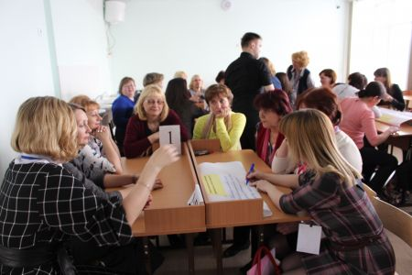
17 мая на базе Первомайского муниципалитета состоялся III Региональный методический форум «Современным детям – современное образование», который стал востребованной площадкой, нацеленной на обсуждение практических вопросов в рамках реализации национального проекта «Образование» в Томской области. Форум проходил в формате проектных сессий, представляющих региональные возможности для обучающихся, педагогов и родителей, при поддержке и непосредственном участии руководителей подразделений ТОИПКРО.
Слушателями и участниками методического события стали около 250 педагогов и руководителей школ Зырянского, Асиновского и Первомайского районов и более 100 обучающихся Первомайской школы.
После приветственного слова Главы Первомайского района Сиберт И.И. и презентации ректора ТОИПКРО Замятиной О.М. о предстоящей работе по реализации национальных проектов на пленарной части присутствующие разошлись на 13 площадок Форума, представляющих 6 проектов: «Современная школа», «Учитель будущего», «Цифровая образовательная среда», «Успех каждого ребенка», «Поддержка семей, имеющих детей», «Социальная активность».
На базе Первомайской СОШ состоялась работа секции по направлению национального проекта «Учитель будущего». Целью мероприятия являлось знакомство педагогов с направлениями проекта и определением условий, необходимых для вхождения Российской Федерации в число 10 ведущих стран мира по качеству общего образования к 2024 году путем внедрения национальной системы профессионального роста педагогических работников, охватывающей не менее 50 процентов учителей общеобразовательных организаций.
В первом части педагоги работали над следующими вопросами:
- Какие компетенции необходимо сформировать у ученика будущего?
- Какие барьеры мешают ученику успешно учиться?
- Какие компетенции необходимо сформировать у учителя будущего?
- Какие барьеры мешают учителю в эффективной организации учебного процесса?
Во второй части участникам секции представилась возможность познакомиться с результатами исследований PISA, TIMSS и PIRL и заданиямиPISA. Участники секции «Учитель будущего» пришли к пониманию главного - необходимости менять подходы в работе педагогов с детьми.
В рамках секции "Современная школа" участники обсудили работу с результатами оценочныых процедур и приняли участие в проектной сессии "Точки роста".
В ходе работы секции «Цифровая образовательная среда» прошло бсуждение вопросов готовности педагогического сообщества Первомайского района к использованию современных образовательных технологий, а также ключевых рисков и возможностей развития цифровой образовательной среды в школах Первомайского района.
В рамках Форума на базе филиала Томского аграрного колледжа работала профориентационная площадка в формате проекта «Билет в будущее». Обучающиеся 8 –х классов Первомайской средней школы познакомились с представителями учреждений, с которыми в дальнейшем могут связать свою судьбу: «Асиновский техникум промышленной индустрии и сервиса», представители межмуниципального отдела МВД России «Асиновский», Томлесдрев, учебный центр молочного животноводства Томского сельскохозяйственного института, центр занятости Первомайского района.

